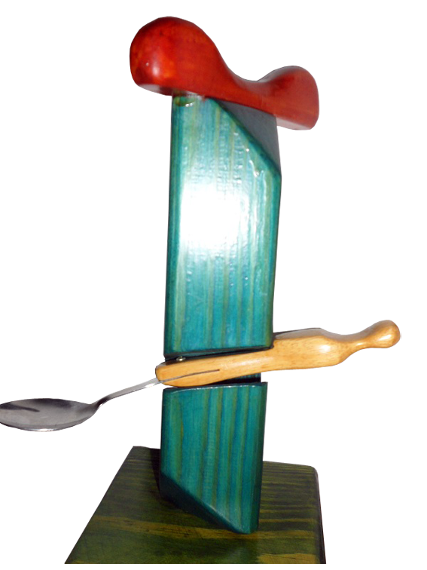
Soporte para alimentación autónoma con limitación funcional completa en ambos miembros superiores.
Este obra se publica con una
Licencia Creative Commons Atribución-NoComercial-CompartirIgual 3.0 Unported.

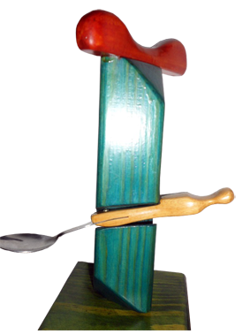
 | Soporte para alimentación autónoma con limitación funcional completa en ambos miembros superiores.
Breve descripción | Producto de Apoyo que permite el desempeño autónomo de la alimentación mediante el uso exclusivo de la boca. Destinado a personas sin movilidad en MMSS o ausencia total de ambos miembros. (Se requiere control de tronco y cabeza) El dispositivo está formado por un soporte para los cubiertos y una mesa regulable en altura.
Para quién se hizo y con qué objeto | El dispositivo fue ideado para un niño de ocho años de edad con ausencia total de movilidad en ambos miembros superiores y con rigidez irreductible en las articulaciones de rodilla y tobillo a causa de polimalformación congénita.  El propósito es ofrecer la posibilidad de comer de forma autónoma, utilizando exclusivamente la boca y sin necesidad de ser asistido por otra persona.
Materiales y modo de funcionamiento | El modo de utilización es el siguiente:  El usuario coge la cuchara por el mango utilizando la boca. Una vez llena la cuchara, la colocará en la hendidura del soporte. A continuación utilizará la frente para girarlo y orientar la cuchara hacia la boca, pudiendo introducir así el alimento en la boca. Una vez ingerido el alimento, volverá a girar el soporte en sentido contrario para acceder a la cuchara y proceder al llenado de la misma. El soporte es fijado a una mesa regulable en altura que permite variar la posición a medida que crece el niño. La superficie de la mesa presenta unos orificios donde alojar el plato, evitando así el deslizamiento del miso. Junto a este se encuentra otro orificio donde alojar el vaso con una pajita, lo que ofrece la posibilidad de beber también de forma independiente.  Materiales que se utilizaron:  Soporte y cuchara: Chuchara. Madera. Cola de madera. Tornillos para fijar. Pintura de colores.
Proceso de elaboración | 1.  Adaptación del mago de la cuchara.  Utilizamos una cuchara con mango de madera, de esta manera es más sencillo el proceso de retirada y adaptación. El mango adaptado es realizado en madera con unas dimensiones de 1.5 cm de grosor y 3 de ancho. En el extremo de la cuchara se talla una muesca para facilitar la sujeción.  2.  Fabricación del soporte.  Se realiza sobre una estructura de madera en la que se realiza una hendidura donde se alojará la cuchara. La inclinación y grosor de la hendidura será en función del mango de la cuchara de manera que el cubierto se disponga en la posición y altura correcta para introducir fácilmente el alimento en la boca.  En la parte inferior del soporte de realiza un orificio para ser introducido en una base de madera con un espigón. De esta forma podremos rotar el soporte y colocar la cuchara con el alimento frente a la boca. En la parte superior del soporte se coloca un saliente de madera a la altura de frente del usuario, de manera que él pueda rotar el dispositivo para acceder a la cuchara, tanto para tomar la comida como para coger la cuchara para su llenado.  Idea y diseño:  Esther Domínguez Vega. Terapeuta Ocupacional.  Fabricación y mejora del diseño:  José Luis Almaraz. Carpintero.
Autores y datos de contacto | Apellidos: Domínguez Vega.  Nombre: Esther.  Dirección: C.Ronda del Abanico,***  Código Postal : 10849  Ciudad: La Moheda de Gata. Cáceres.  País: España.  Teléfono: 630 55 ***  Correo electrónico : estherdomi@hotmail.com
Galería de imágenes.

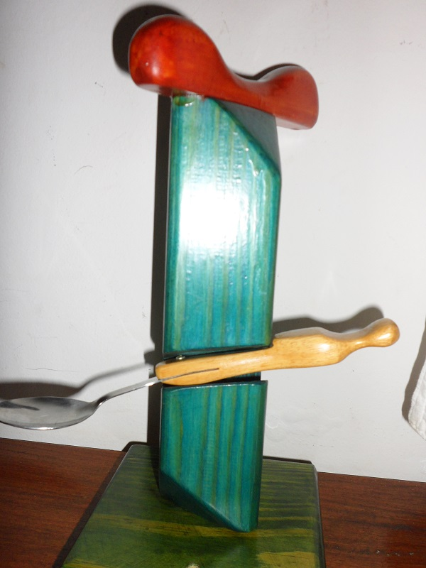
Imagen del soporte de alimentación acabado.

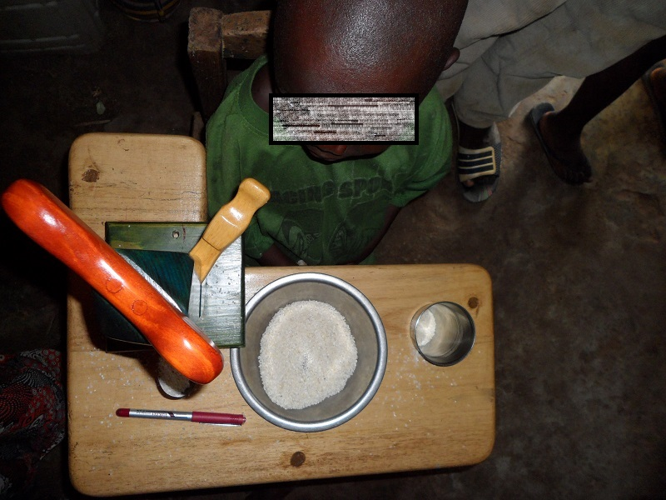
Vista superior del soporte de alimentación. Se aprecia la colocación de los distintos elementos sobre la mesa.

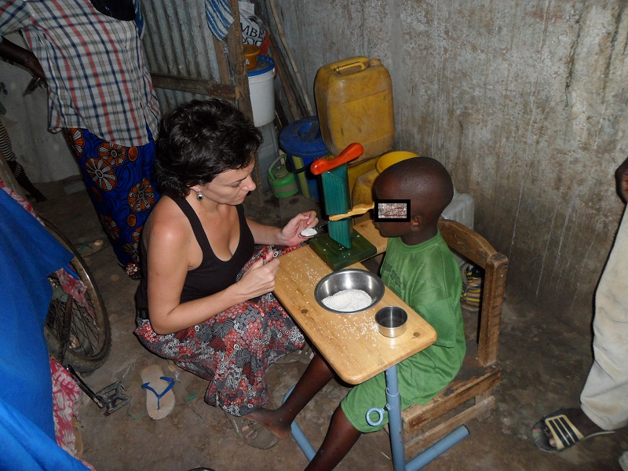
Imagen del proceso de entrenamiento en el uso del soporte para alimentación.

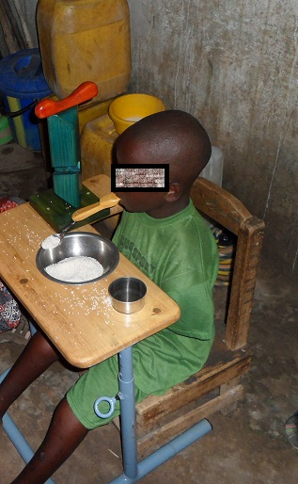
Niño comiendo utilizando el soporte de alimentación.

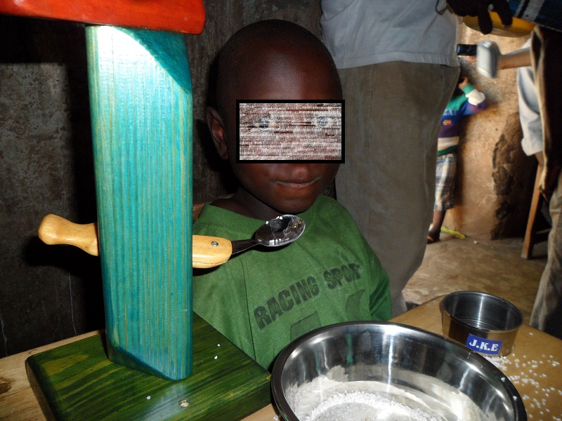
Niño comiendo utilizando el soporte de alimentación.

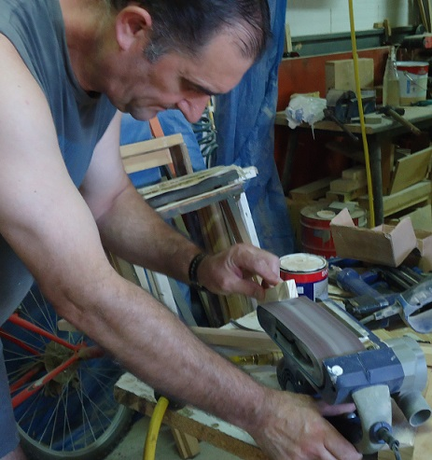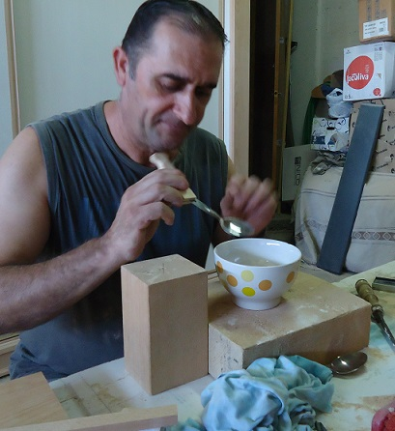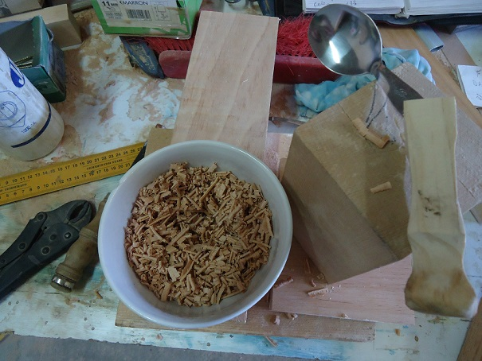
Imágenes del proceso de construcción del soporte de alimentación.

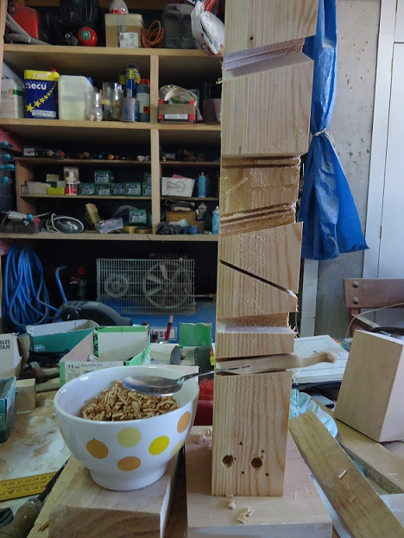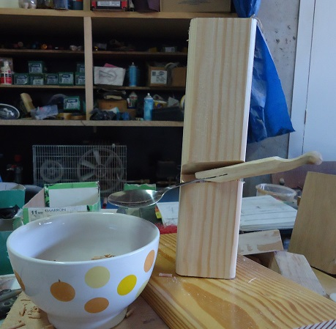
Imágenes del proceso de construcción del soporte de alimentación.

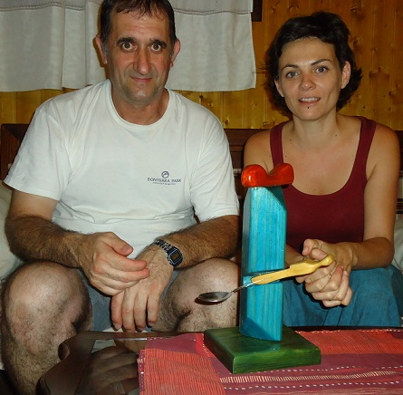
Imagen de las personas que han ideado y construido el soporte de alimentación.

